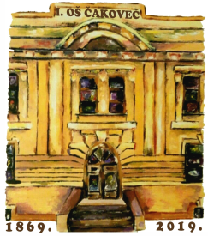
0 I. OSNOVNA ŠKOLA ČAKOVEC
Ulica kralja Tomislava 43
Tel. tajništvo - 040/395-157, pedagog - 040/395-279
tel ravnatelj - 040/395-278
fax. 040/395-096

KLASA: 003-06/20-01/01
URBROJ: 2109-21-09-20-15
Čakovec, 5. listopada 2020.

PREDMET: 42. sjednica Školskog odbora - SAZIV

42. sjednica Školskog odbora I. osnovne škole Čakovec održat će se u srijedu, 7. listopada 2020. godine s početkom u 17,30 sati u prostorijama škole.

Za sjednicu predlažem sljedeći

DNEVNI RED:

- Prihvaćanje zapisnika s 41. sjednice Školskog odbora
- Donošenje Kurikuluma za šk.god. 2020./21.
- Donošenje Godišnjeg plana i programa za šk. god. 2020./21
- Donošenje prethodne suglasnosti na zaposlenje pomoćnika/ce učenicima s teškoćama - na određeno, nepuno radno vrijeme - 6 izvršitelja
- Donošenje prethodne suglasnosti na zaposlenje: - učitelj/ica informatike - 1 izvršitelj na neodređeno, nepuno radno vrijeme
- Ostala pitanja

Predsjednik Školskog odbora:
Boris Jeđud, v.r.

Privitak:
1. Zapisnik s 41. sjednice Školskog
2. Prijedlog Kurikuluma
3. Prijedlog Godišnjeg plana i programa

